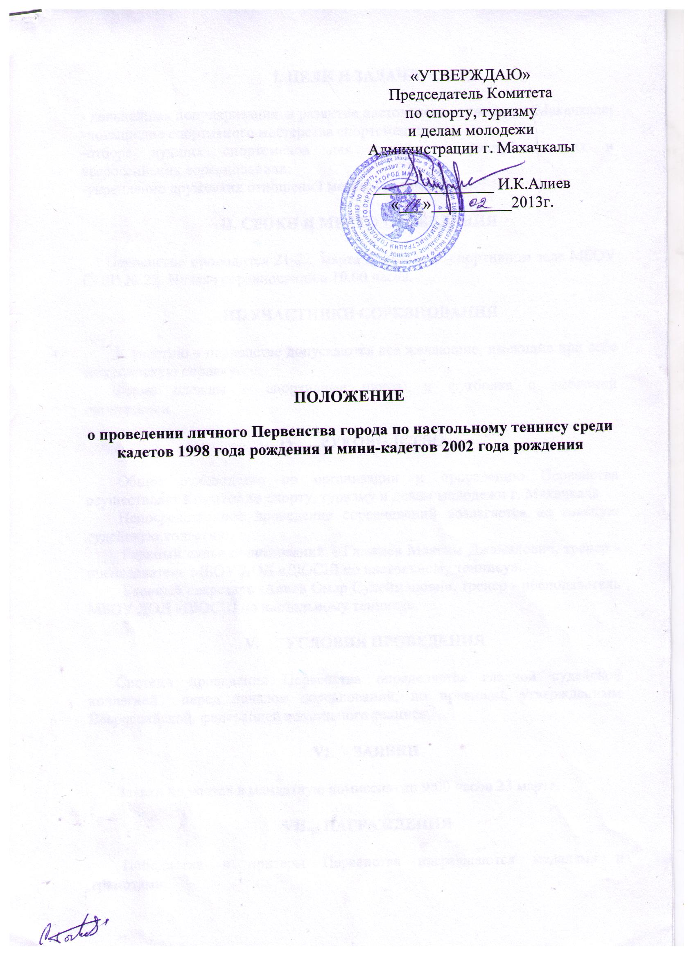

I. ЦЕЛИ И ЗАДАЧИ

- дальнейшая популяризация и развитие настольного тенниса в г. Махачкале;
-повышение спортивного мастерства спортсменов;
-отбора лучших спортсменов для участия в республиканских и всероссийских соревнованиях;
-укрепление дружеских отношений между спортсменами.

II. СРОКИ И МЕСТО ПРОВЕДЕНИЯ

Первенство проводится 21-22 марта 2013года в спортивном зале МБОУ СОШ № 22. Начало соревнований в 10.00 часов.

III. УЧАСТНИКИ СОРЕВНОВАНИЯ

К участию в первенстве допускаются все желающие, имеющие при себе медицинскую справку.
Форма одежды – спортивные шорты и футболка с эмблемой организации.

- РУКОВОДСТВО

Общее руководство по организации и проведению Первенства осуществляет Комитет по спорту, туризму и делам молодежи г. Махачкала.
Непосредственное проведение соревнований возлагается на главную судейскую коллегию.
Главный судья соревнований – Гаджиев Максим Джамалович, тренер - преподаватель МБОУ ДОД «ДЮСШ по настольному теннису».
Главный секретарь -Алиев Омар Сулейманович, тренер - преподаватель МБОУ ДОД «ДЮСШ по настольному теннису».

- УСЛОВИЯ ПРОВЕДЕНИЯ

Система проведения Первенства определяется главной судейской коллегией перед началом соревнований, по правилам, утвержденным Всероссийской федерацией настольного тенниса.

- ЗАЯВКИ

Заявки подаются в мандатную комиссию до 9:00 часов 23 марта.

- НАГРАЖДЕНИЯ

Победители и призеры Первенства награждаются медалями и грамотами.
- УСЛОВИЯ ФИНАНСИРОВАНИЯ

Расходы по проведению соревнований (подготовка места проведения соревнований, инвентарь, медобеспечение, канцтовары, оплата работы судей, обслуживающий персонал, медали, грамоты) несет Комитет по спорту, туризму и делам молодежи г. Махачкалы.

IХ. ОБЕСПЕЧЕНИЕ БЕЗОПАСНОСТИ
УЧАСТНИКОВ И ЗРИТЕЛЕЙ

В целях достижения необходимой безопасности зрителей и участников во время пребывания на спортивных сооружениях запрещается проводить спортивные соревнования без предварительной проверки соответствующих условий, согласно рекомендациям по обеспечению безопасности и профилактики травматизма при занятиях ФК и спортом (приказ Комитета РФ по ФК и спорту от 01.04.93г. №44).
Контроль за выполнением требований безопасности возлагается на судейскую коллегию соревнований, директора спортсооружения и ответственных лиц по организации спортивно-массовых мероприятий Комитета по спорту, туризму и делам молодежи Администрации г.Махачкалы.

Х. СРОКИ ПРЕДСТАВЛЕНИЯ ОТЧЕТА

Главному судье соревнований предоставить отчет о проведенном мероприятии с приложением фотографий в Комитет по спорту, туризму и делам молодежи в течении 3-х календарных дней по окончании соревнований на бумажном и электронном носителях.
Ответственному по виду спорта (Гаджиев М.Д.) по окончании соревнований представить список спортсменов, вошедших в сборную команду г.Махачкалы среди юношей для участия в республиканских соревнованиях, бумажном и электронном носителях.
Ответственный - Хасбулатов Батырмурза Бийбулатович, 8928-805-90-90.

Данное положение является официальным вызовом на соревнования.

